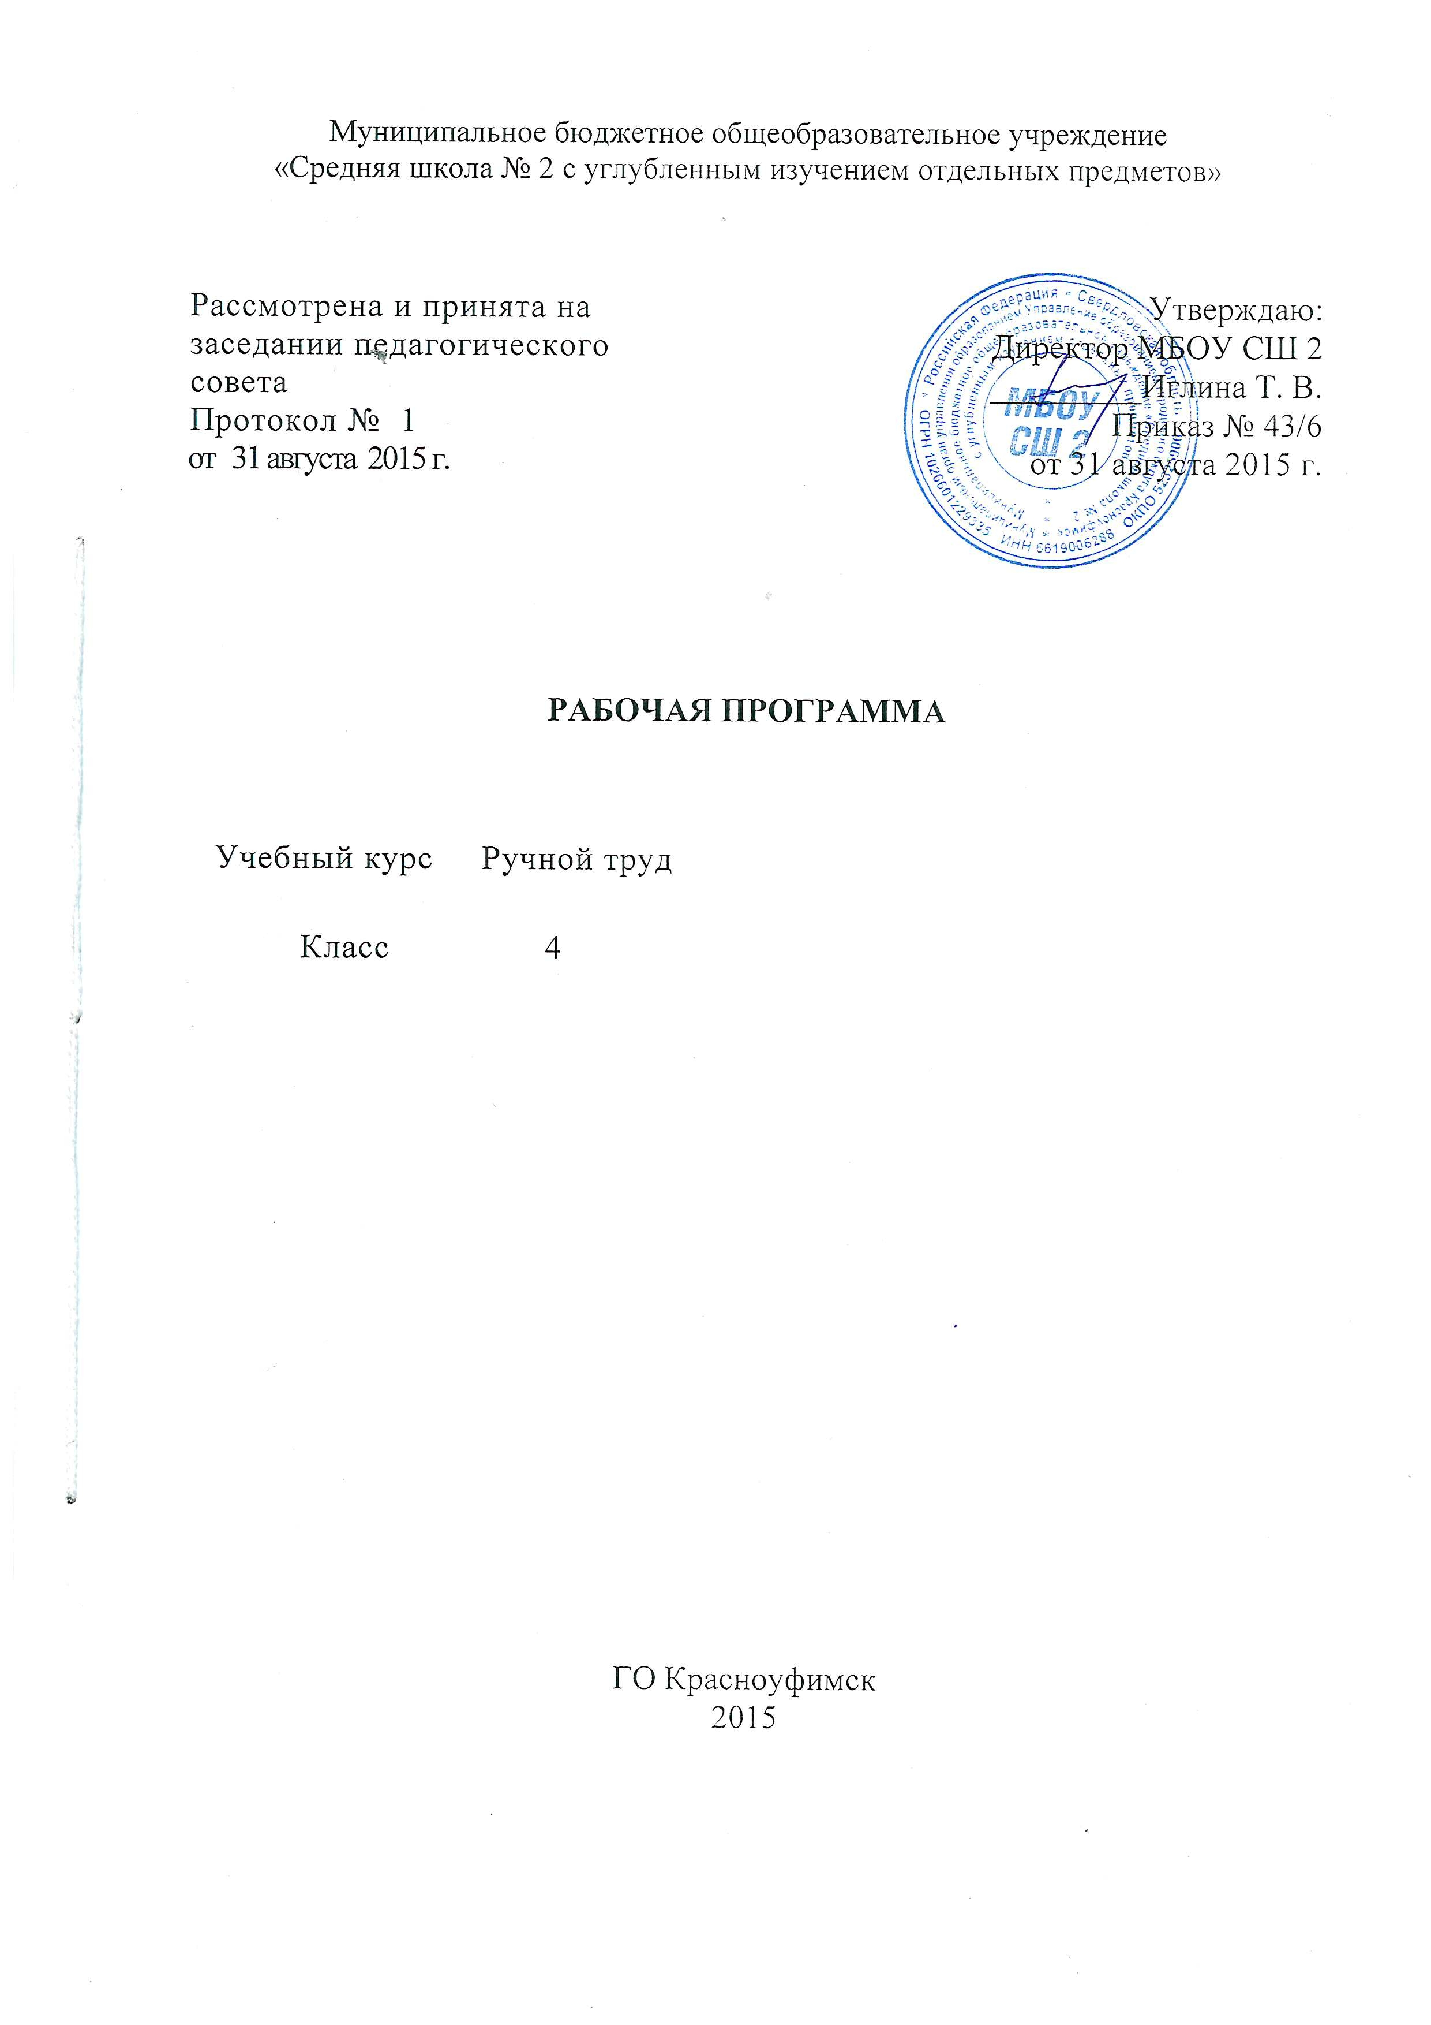

Пояснительная записка
Рабочая программа по предмету «Ручной труд» для 4 класса разработана на основе Программы специальной (коррекционной) образовательной школы 8 вида: 1-4 кл., под редакцией В. В. Воронковой-М. Гуманитарный изд. Центр ВЛАДОС, 2012. с использованием учебника Л.А.Кузнецовой Я. С. Симуковой «Технология: Ручной труд: 4 класс»: учебник для образовательных организаций, реализующих адапт. основные общеобразовательные программы М.: Просвещение, 2016.
Программа рассчитана на 2 часа в неделю- 68 часов в год.
Цель программы обучения:
- развитие самостоятельности обучающегося при выполнении трудовых заданий;
- подготовка к профессионально - трудовому обучению.
Задачи:
- Обучение простейшим технико-технологическим знаниям и практическим умениям, которые служат опорой для усвоения учебного материала в дальнейшей трудовой подготовке.
- Формирование знаний о различных материалах и умения выбирать способы обработки, в зависимости от свойств материалов
- Воспитание положительных качеств личности обучающегося (трудолюбия, настойчивости), развитие самостоятельности в труде, привитие интереса к труду;
Специальные (коррекционные) задачи:
Коррекционная работа выражается в формировании умений: · ориентироваться в задании (анализировать объект, условия работы); · предварительно планировать ход работы над изделием (устанавливать логическую последовательность изготовления поделки, определять приемы работы и инструменты, нужные для их выполнения); · контролировать свою работу (определять правильность действий и результатов, оценивать качество готовых изделий). В процессе занятий ручным трудом осуществляется исправление недостатков познавательной деятельности: наблюдательности, воображения, речи, пространственной ориентировки, а также мелкой моторики рук.

Место предмета «Ручной труд» в учебном плане
Учебный план МБОУ СШ 2 предусматривает обязательное изучение предмета «Ручной труд» в 4 классе в объеме 68 часов (2 часа в неделю).
Структура предмета «Ручной труд» в 4 классе
Программа по предмету «Ручной труд» включает разделы:
«Работа с бумагой и картоном»(30 часов), «Работа с тканью2(6часов), «Работа с нитками»(2часа), «Работа с проволокой»(2 часа), «Работа с природными материалами» (8 часов), « Ремонт одежды(5 часов), «Картонажно-переплётные работы»(1 час), «Ручные швейные работы»(14 часов).
С целью контроля усвоение обучающимися программы могут быть использованы следующие формы контроля:
- оценка качества выполнения практических работ (следует учитывать правильность приемов работы, степень самостоятельности выполнения задания (ориентировку в задании, планирование, практическое изготовление объекта, качество готового изделия, организацию рабочего места).
Основные требования к знаниям и умениям обучающегося
Обучающийся должен знать:
-основные приемы работы с различными материалами;
- знать и выполнять правила внутреннего распорядка и безопасной работы;
- санитарно-гигиенические требования.
Обучающийся должен уметь:
-самостоятельно сравнивать образец с натуральным объектом, чучелом, игрушкой;
- самостоятельно составлять план работы самостоятельно и по вопросам учителя;
- самостоятельно подбирать материал и инструменты для работы вначале с помощью учителя, а затем самостоятельно;
- выполнять изделия с помощью учителя и самостоятельно;
- анализировать свое изделие и изделие товарища;
- ориентироваться в пространстве;
- осуществлять контрольные действия на глаз, с помощью мерочки и линейки;
- отвечать простыми предложениями, употребляя в речи слова, обозначающие пространственные признаки предметов.

Тематическое планирование
по предмету «Ручной труд»
№ | Содержание | Количество часов
1 | Что ты знаешь о бумаге? | 1
2 | Складывание из треугольников. Геометрическая фигура -раскладка. | 1
3 | Складывание простых форм из квадрата. | 1
4 | Фигурка "Рыбка" | 1
5 | Что ты знаешь о ткани? | 1
6 | Игрушка "Кукла-скрутка" | 1
7 | Аппликация | 1
8 | Изделие "Салфетка с аппликацией." | 1
9 | Изделие "Салфетка с аппликацией." | 1
10 | Изделие "Салфетка с аппликацией." | 1
11 | Игрушка "Кукла-скрутка" | 1
12 | Игрушка с подвижным соединением деталей "Цыплёнок в скорлупе." | 1
13 | Игрушка "Летающий диск." | 1
14 | Игрушка из бумажных кругов "Попугай". | 1
15 | Игрушка из бумажных кругов "Попугай." | 1
16 | Изготовление конверта для писем с клеевым соединением. | 1
17 | Конверт с замком. | 1
18 | Изготовление закладки из геометрических фигур. | 1
19 | Закладка для книг со свободным плетением. | 1
20 | Объёмные ёлочные украшения. | 1
21 | Объёмные ёлочные украшения. | 1
22 | Объёмные ёлочные украшения. | 1
23 | Изделие "Растягивающая игрушка" | 1
24 | Изделие "Растягивающая игрушка" | 1
25 | Игрушка "Птица" | 1
26 | Игрушка "Матрёшка" | 1
27 | Игрушка "Матрёшка" | 1
28 | Изделие "Снежинки." | 1
29 | Изделие "Ёлочная гирлянда" | 1
30 | Ёлочная гирлянда. | 1
31 | Летающая модель "Планёр" | 1
32 | Летающая модель "Планёр" | 1
33 | Летающая модель "Самолёт" | 1
34 | Изделие"Декоративная коробочка." | 1
35 | Изделие "Декоративная ваза." | 1
36 | Изделие "Декоративная коробочка" | 1
37 | Изделие "Цветок из ниток." | 1
38 | Изделие "Цветок из ниток." | 1
39 | Изделиее из проволоки, бумаги и ниток "Муха." | 1
40 | Изделие из проволоки, бумаги и ниток "Паук." | 1
41 | Аппликация из карандашной стружки "Цыплёнок" | 1
42 | Аппликация из карандашной стружки "Петушок" | 1
43 | Аппликация из карандашной стружки "Букет." | 1
44 | Аппликация из спичек"Дом." | 1
45 | Аппликация из засушенных листьев. | 1
46 | Изготовление игрушек из скорлупы ореха."Рыбка." | 1
47 | Изготовление игрушек из скорлупы ореха"Петух." | 1
48 | Изготовление игрушек из скорлупы ореха"Баба-Яга." | 1
49 | Пришивание пуговиц с четырьмя скозными отверстиями. | 1
50 | Пришивание пуговиц с ушком. | 1
51 | Отделка изделий пуговицами. | 1
52 | Отделка изделий пуговицами. | 1
53 | Изготовление и пришивание вешалки. | 1
54 | Изготовление записной книжки-раскладушки с переплётной крышкой. | 1
55 | Изготовление записной книжки-раскладушки с переплётной крышкой. | 1
56 | Изготовление записной книжки-раскладушки с переплётной крышкой. | 1
57 | Соединение деталей из ткани строчкой петлеобразного стежка. | 1
58 | Изделие "Подушечка для игл." | 1
59 | Изделие "Подушечка для игл." | 1
60 | Изделие "Тряпичная игрушка-подушка." | 1
61 | Изделие "Тряпичная игрушка-подушка." | 1
62 | Изделие "Тряпичная игрушка-подушка." | 1
63 | Изделие "Тряпичная игрушка-подушка." | 1
64 | Вышивание салфетки крестиком. | 5

